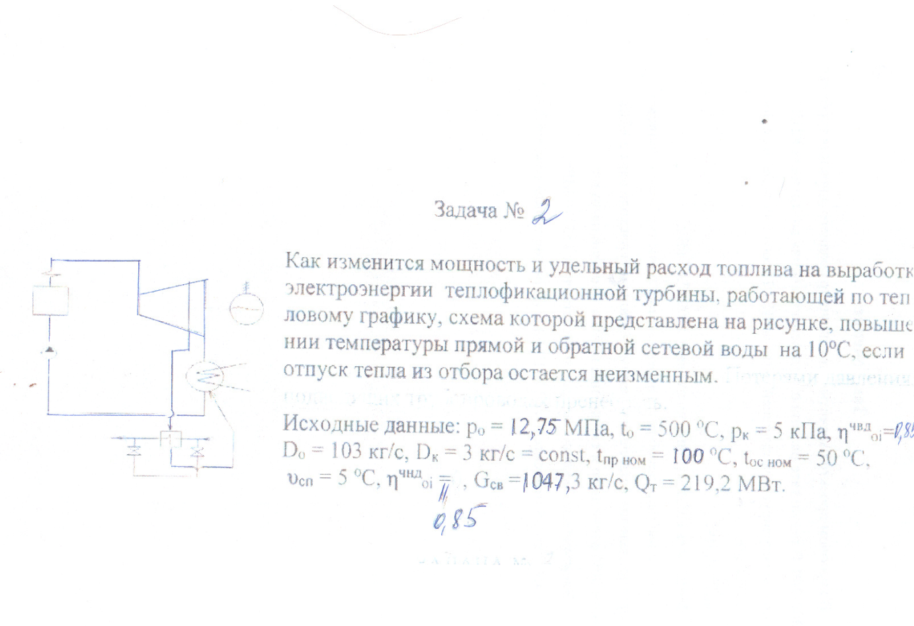
Это задача №2 в вашем модуле. решать аналогично зад№1.

